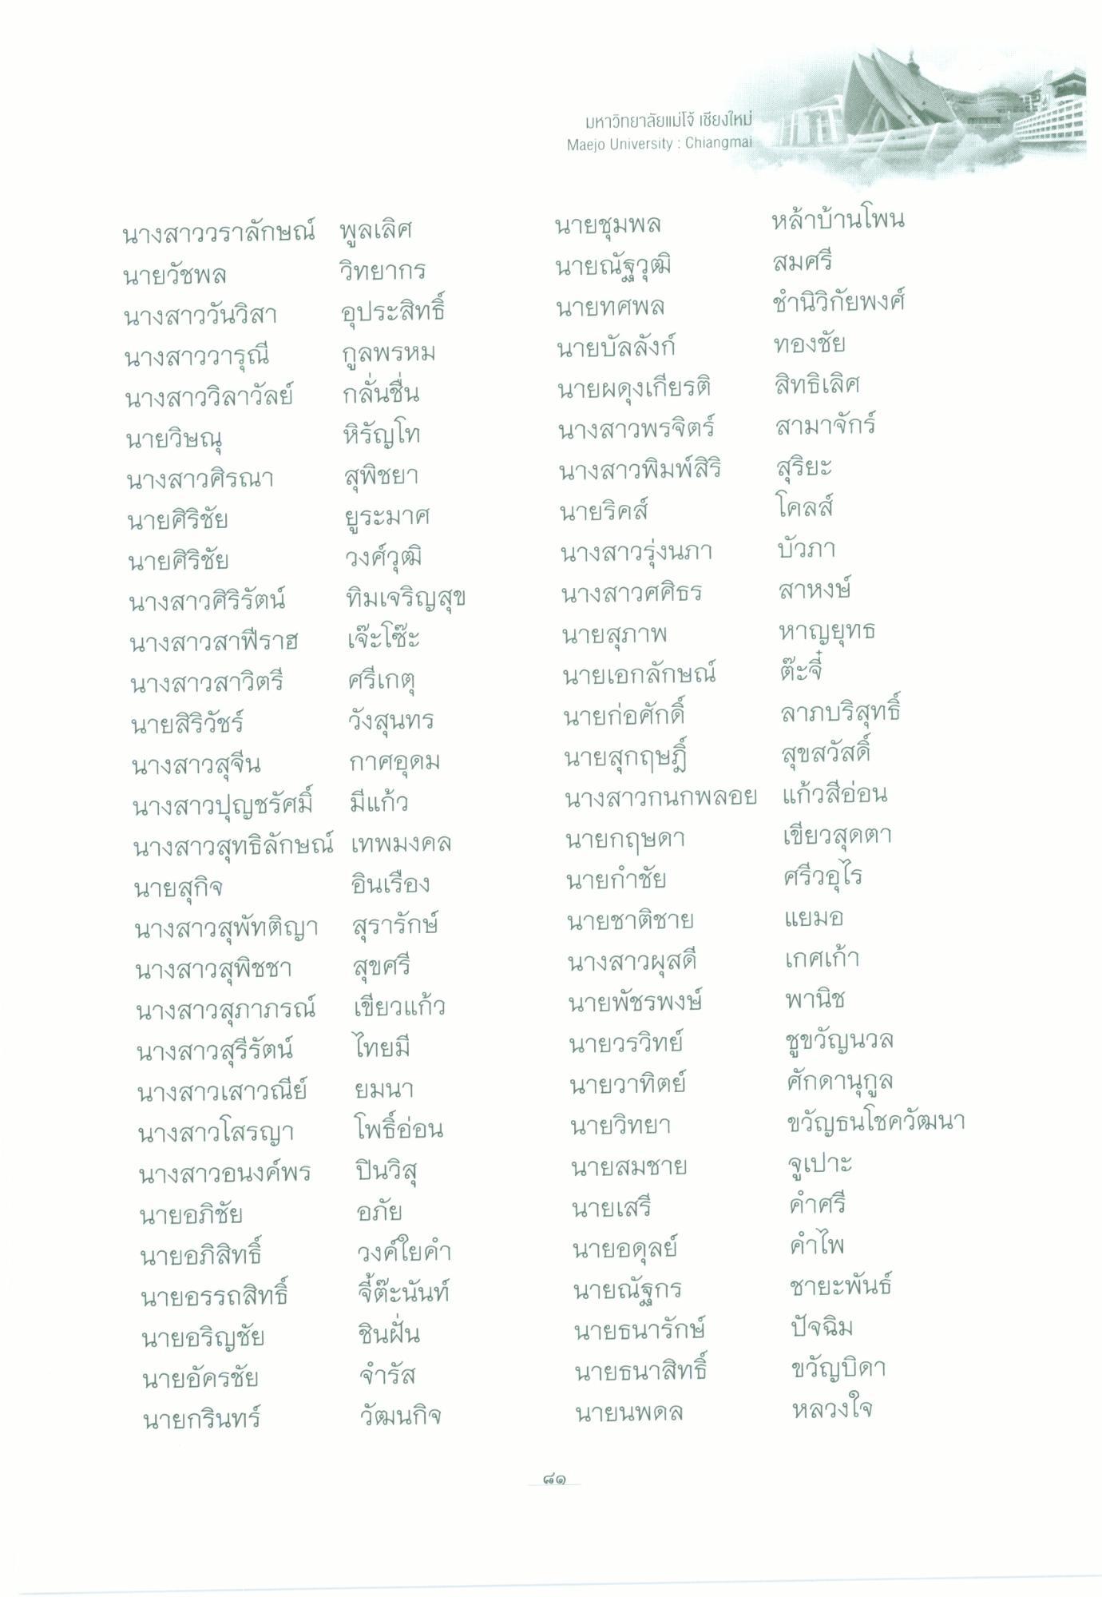
มหาวิทยาลัยแม่โจ้ เชียงใหม่ Maejo University : Chiangmai
ศรีเกตุ
ต๊ะ
นางสาววราลักษณ์ พูลเลิศ นายวัชพล วิทยากร นางสาววันวิสา อุประสิทธิ์ นางสาววารุณี
กูลพรหม นางสาววิลาวัลย์ กลันชื่น นายวิษณุ หิรัญโท นางสาวศิรณา สุพิชยา นายศิริชัย ยูระมาศ นายศิริชัย วงศ์วุฒิ นางสาวศิริรัตน์ นางสาวสาฟีราฮ เจ๊ะโต๊ะ นางสาวสาวิตรี นายสิริวัชร์ วังสุนทร นางสาวสุจีน กาศอุดม นางสาวปุญชรัศมี่ มีแก้ว นางสาวสุทธิลักษณ์ เทพมงคล นายสุกิจ อินเรือง นางสาวสุพัทติญา สุรารักษ์ นางสาวสุพิชชา สุขศรี นางสาวสุภาภรณ์ เขียวแก้ว นางสาวสุรีรัตน์ ไทยมี นางสาวเสาวณีย์ ยมนา นางสาวโสรญา โพธิ์อ่อน นางสาวอนงค์พร ปินวิสุ นายอภิชัย อภัย นายอภิสิทธิ์ วงค์ใยคํา นายอรรถสิทธิ์ จี้ตะนันท์ นายอริญชัย ในฝัน นายอัครชัย จํารัส นายกรินทร์ วัฒนกิจ
นายชุมพล
หล้าบ้านโพน นายณัฐวุฒิ สมศรี นายทศพล
ชํานิวิกัยพงศ์ นายบัลลังก์ ทองชัย นายผดุงเกียรติ สิทธิเลิศ นางสาวพรจิตร์ สามาจักร์ นางสาวพิมพ์สิริ สุริยะ นายริคส์ โคลส์ นางสาวรุ่งนภา บัวภา นางสาวศศิธร สาหงษ์ นายสุภาพ หาญยุทธ นายเอกลักษณ์ นายก่อศักดิ์ ลาภบริสุทธิ์ นายสุกฤษฎี
สุขสวัสดิ์ นางสาวกนกพลอย แก้วสีอ่อน นายกฤษดา
เขียวสุดตา นายกําชัย ศรีวอุไร นายชาติชาย
แยมอ นางสาวผุสดี เกศเก้า นายพัชรพงษ์ พานิช นายวรวิทย์ ชูขวัญนวล นายวาทิตย์ ศักดานุกูล นายวิทยา ขวัญธนโชควัฒนา นายสมชาย จูเปาะ นายเสรี
คําศรี นายอดุลย์
คําไพ นายณัฐกร
ชายะพันธ์ นายธนารักษ์ ปัจฉิม นายธนาสิทธิ์
ขวัญบิดา นายนพดล หลวงใจ
99)

